

ICS 07.080

A 20/39

中华人民共和国国家标准

GB/T╳╳╳╳-201╳

畜禽基因组编辑育种技术规程

**Code of practice for genome editing breedingin livestock and poultry**

（征求意见稿）

201×-××-××发布

201×-××-××实施

发布

**中华人民共和国国家质量监督检验检疫总局**

**中国国家标准化管理委员会**

# 前 言

本标准参考了GB/T 1.1—2009的规则编写。

本标准由中国标准化研究院提出并归口。

本标准起草单位：

本标准主要起草人：

畜禽基因组编辑育种技术规程

1 范围

本标准规定了畜禽基因组编辑育种的技术要求。

本标准适用于畜禽基因组编辑育种的CRISPR/Cas技术操作规程。

2 规范性引用文件

下列文件对于本文件的应用是必不可少的。凡是注日期的引用文件，仅所注日期的版本适用于本文件。凡是不注日期的引用文件，其最新版本（包括所有的修改单）适用于本文件。

GB/T 6682 分析实验室用水规格和试验方法

GB/T 19489 实验室 生物安全通用要求

3 术语与定义

下列术语和定义适用于本文件。

3.1

基因组编辑 genome editing

基因组编辑指能够对目标基因进行特定DNA片段的敲除、突变和插入等操作的技术。

3.2

CRISPR/Cas clustered regularly interspaced palindromic repeats/CRISPR-associated proteins

常间回文重复序列丛集/常间回文重复序列丛集关联蛋白系统。

3.3

gRNA guide RNA

真核生物中参与RNA编辑的具有与目标RNA互补序列的RNA。

3.4

PAM protospacer adjacent motif

前间隔序列邻近基序。位于靶DNA的3'末端短的 DNA序列，参与CRISPR/Cas系统与靶位点的识别。

4 要求

4.1 设施和设备

实验室设施和设备符合GB 1948相应的生物安全等级的要求。动物试验场所符合GB 19489相应的生物安全等级的要求。

4.2 人员

应通过必要的实验技术和生物安全管理规范的培训。

4.3 记录

应包括但不限于试验开始和结束的时间，受试材料名称、来源、编号、保存信息，目标基因序列信息，载体结构，测试图谱和结果判定等。

4.4 动物福利

应经过相关动物福利委员会的批准。

4.5 其他

基因编辑育种的过程应符合相应法律法规的规定。

5 基因编辑育种技术流程

技术流程见图1：

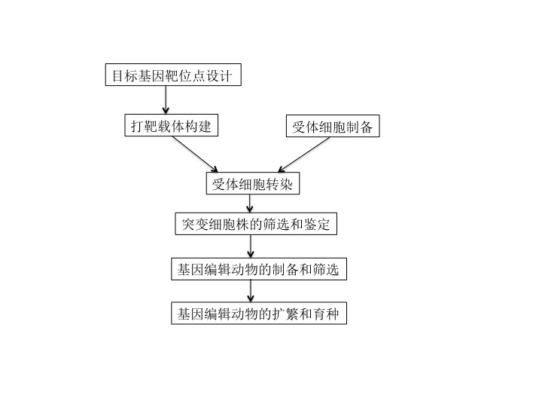

图-1 基因编辑育种技术流程图

6 操作步骤

6.1 目标基因靶位点设计

比对全基因组序列，根据宿主基因的来源和载体启动子的种类选择适合的软件设计宿主基因上的靶位点。

注：PAM 位点前20bp左右为gRNA靶序列引Cas9蛋白作用于基因组。在全基因组范围内比对序列同源性，避开SNP突变位点和保守性较差的区域，尽量选择那些在17 bp ~20 bp匹配数量少的靶点以降低sgRNA靶向其他位置的几率。

6.2 打靶载体的构建

对基因成熟蛋白编码区进行靶位点预测，设计相应引物。根据基因编辑的方式和对象选择适宜的载体，进行连接、转化和鉴定。应对sgRNA的活性和脱靶效应进行预测和验证。

6.3 细胞制备和转染

6.3.1 细胞制备

选择适宜的培养条件培养细胞。选取生长良好的细胞，根据细胞类型选择适宜的转染方法进行下一步转染及突变效率的检测。

6.3.2 细胞的转染

细胞转染采用电转染或适宜的细胞转染试剂盒。转染后的细胞放入培养箱中培养。转染结束后，按照动物细胞/组织提取试剂盒方法提取转染细胞基因组DNA。

6.4 突变细胞株的筛选和鉴定

6.4.1 引物的设计及PCR产物的扩增

根据目标基因序列以及确定的靶点位置，利用专业软件设计检测引物。以提取的细胞全基因组为模版，PCR扩增出目的片段。

6.4.2 单克隆细胞制备

单克隆细胞可以按照有限稀释法进行制备。参考标准按照每lO mL培养液中含有400个~500个细胞进行稀释，分装到15个100 mm细胞培养皿，在37℃、5％C02、饱和湿度条件下的二氧化碳培养箱中培养，及时更换培养液液并观察细胞的大小及生长状态。

6.4.3 突变细胞株的鉴定和筛选

当细胞培养皿中细胞克隆直径生长至2mm以上时，用记号笔将单克隆细胞系圈上做标记，取出细胞培养皿鉴定筛选阳性细胞克隆。刮取1/2的细胞克隆提取基因组进行PCR扩增，PCR产物纯化后鉴定。将突变的PCR产物纯化与克隆载体连接，进行测序鉴定。

鉴定正确的细胞克隆，消化、收集突变细胞将其冻存用于后续研究。

选择适宜方法检测基因编辑效率，通过测序验证编辑正确性，根据靶位点特性对脱靶以及移码突变进行预测和分析。

6.5 基因编辑动物制备和鉴定

通过体细胞核移植技术或者线性化打靶载体原核注射-胚胎移植技术获得初代基因编辑动物。提取初代动物的基因组DNA，进行检测引物PCR， PCR产物初步酶切鉴定，然后测序鉴定突变类型。鉴定引物用细胞鉴定引物，鉴定体系如同细胞鉴定体系。

6.6 扩繁

基因编辑群体通过分子特征、脱靶效应、遗传稳定性、表型分析和性能评估选择形成育种核心群。核心群通过选配、出生选留、基因和表型测定进行整体评估和选种和扩繁，再经过新品种审定所需的中间试验，最终获得基因组编辑新品种。

__________________________